Тема: Ґрунтовий покрив України.
Мета: поглибити та систематизувати знання учнів про умови ґрунтоутворення та основні генетичні типи ґрунтів; удосконалити практичні навички та вміння аналізувати карту ґрунтів та знаходити закономірності поширення типів ґрунтів на рівнинних та гірських територіях.
Обладнання: фізична карта України, карта ґрунтів України, схеми ґрунтових профілів.
Тип уроку: вивчення нового матеріалу
Структура уроку
- Організаційний момент
- Актуалізація опорних знань і умінь учнів
- Мотивація навчальної та пізнавальної діяльності учнів
- Вивчення нового матеріалу
- Основна термінологія
- Чинники утворення ґрунту
- Структура ґрунтів
- Хімічні властивості
- Типи ґрунтів
- Ґрунтовий профіль
- Заходи покращення ґрунтів
- Земельний фонд України.
- Закріплення нових знань і умінь учнів
- Підсумок уроку
- Домашнє завдання
I.Організаційний момент
II.Актуалізація опорних знань і умінь учнів
Бліцопитування
- Як утворюється ґрунт?
- Які типи ґрунтів ви знаєте?
- Від чого залежить родючість ґрунтів?
- Які ґрунти є найбільш родючими?
III. Мотивація навчальної діяльності
Вступне слово вчителя.
Людина з давніх-давен розуміла, наскільки важлива для неї земля, тому шанувала її і цінувала. Давні греки поклонялися богині родючості і називали її Деметра. Серед усіх інших богинь вона була найшановніша.
Ви вже знаєте, що ґрунтовий покрив, маючи незначну потужність, відіграє унікальну роль в біосфері, забезпечуючи умови життя для всього живого. До кінця XIX ст. ґрунти вважали лише гірською породою, а її походження пов’язували з мулом, який начебто утворювався на дні давніх морів і океанів. Василь Докучаєв (1848 -1903) довів, що ґрунти є не просто гірськими породами, це – особливе царство природи, яке живе і розвивається за своїми особливими законами. В. Докучаєв уперше у світі розробив класифікацію ґрунтів і є засновником науки про ґрунти – ґрунтознавства.
Пригадаємо умови формування ґрунтів, їхні особливості та почнемо знайомство з особливостями ґрунтового покриву України.
IV. Вивчення нового матеріалу.
Ґрунт – це поверхневий шар земної кори, що має родючість.
Родючість – здатність забезпечувати рослини водою та поживними речовини.
Гумус – акумулятивне накопичення перегною, тобто органічних речовин.
Чинники утворення ґрунту
- Материнська гірська порода
- Повітря
- Вода
- Рослинний і тваринний світ
- Час
- Господарська діяльність
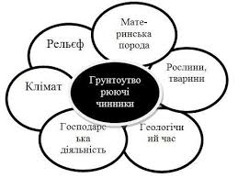

Структура ґрунтів

структурні безструктурні
а) брилиста
б) горохувата
в)грудкувата
г) зерниста
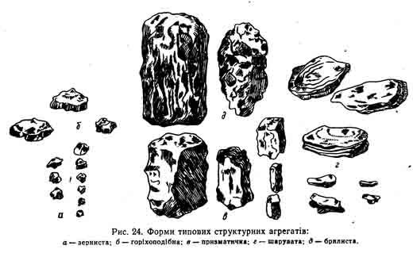
За хімічними якостями (рівень рН) ґрунти поділяють на:
- Кислі
- Слабокислі
- Нейтральні
- Слаболужні
Основні типи ґрунтів на території України(робота з атласом)
Які основні типи ґрунтів характерні для рівнин України?
Діти називають ґрунт, знаходять його в атласі, вчитель показує на карті .

Зональні: а) на півночі – дерново-підзолисті, сірі-лісові
б) в центрі - чорноземи, опідзолені, типові, звичайні
в) на півдні – каштанові, коричневі, червоно-бурі
азональні: г) лучні, болотяні, дернові, солонці, солончаки, солоді)
в горах: д) бурі лісові і гірсько-кучні.
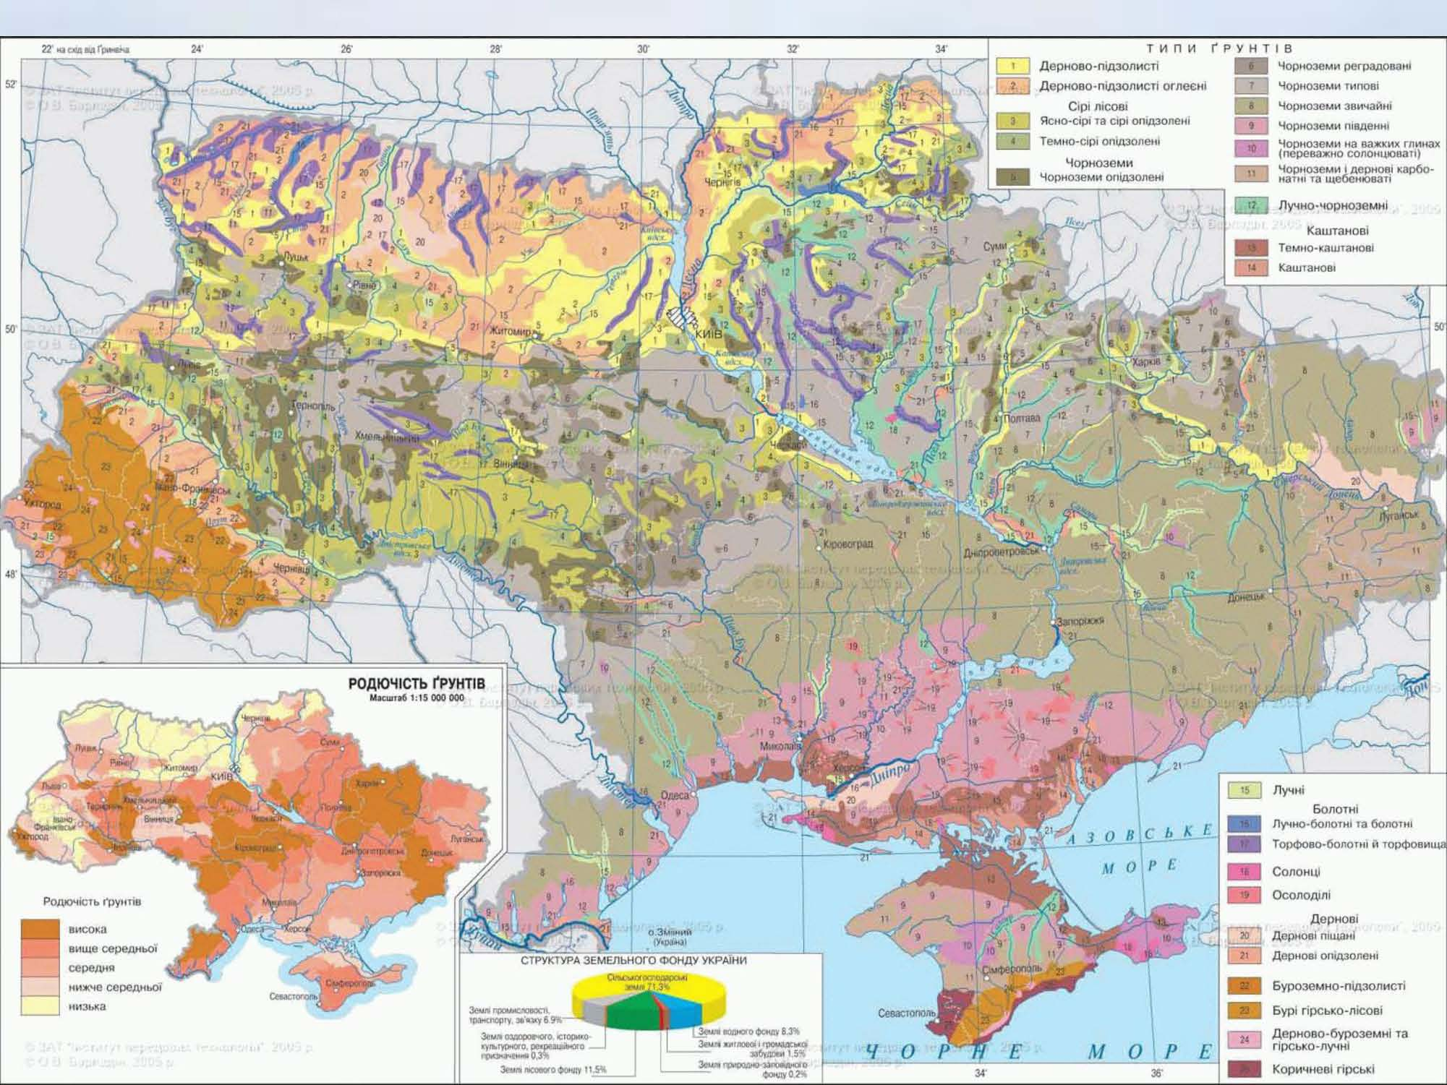
Ґрунтовий профіль.
Будова ґрунтів є результатом тривалої взаємодії всіх процесів ґрунтоутворення. Якщо придивитися до якогось урвистого берега, можна помітити, що ґрунти складаються з кількох шарів – горизонтів, які поступово переходять один у другий. Це називається ґрунтовий профіль. В. Докучаєв ввів назви ґрунтових горизонтів і запропонував позначити їх латинськими літерами.
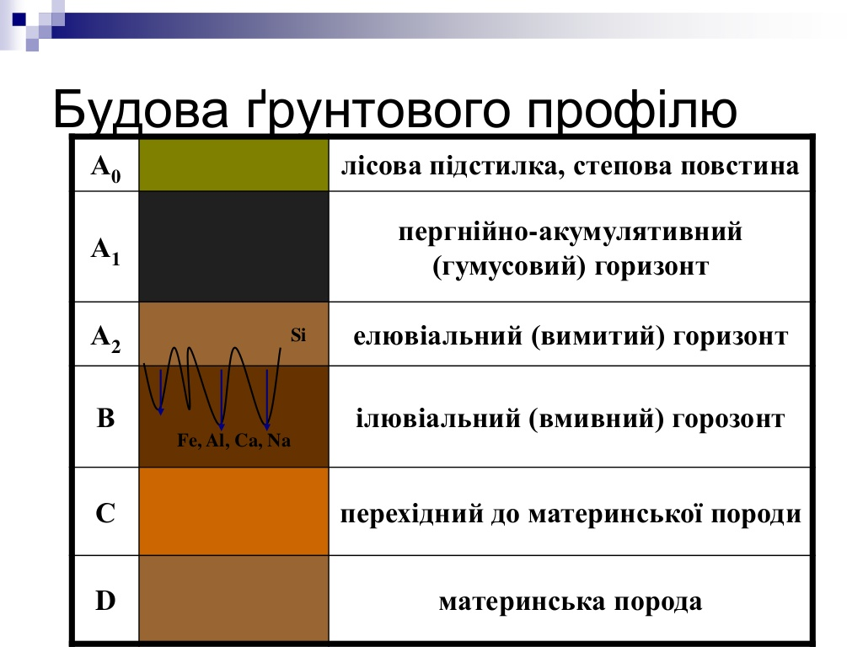

Характеристика основних типів ґрунтів на території України.

Дерново-підзолисті
- На Поліссі.
- Безструктурні.
- Кислі.
- А0 – 2-5 см.
АД – дернина
А1 – 8-10 см
А2 – 20 см
В – перехідний – 80см (бурий колір)
С – материнська порода (зандрові піски і морена)
Сірі + лісові
- Захід України
- Супіщані та суглинисті
- А0 - 1-2см
А1 – 20см
А2 – тоншає з півночі на південь
В – до глибини 120 см має буре забарвлення
С – материнська порода – леси, збагачені кальцієм
Чорноземи
- Опідзолені, типові, звичайні, південні
- Центральна і південна частина України
- Зерниста (суглинисті і супіщані)
- Нейтральні, лише вилугувані та опідзолені – слабо кислі
- А0 – см
А1 – 50- 80см (чорноземи типові до 1.5 м)
В – має темно-буре забарвлення
С – материнська порода – лес

Каштанові
- Переважно південь України
- Безструктурні
- Слабо лужні
А1 – 15-20см
В - бурого кольору до глибини 60 см
С – материнська порода – лесові суглинки

Коричневі
- Південний берег Криму
- Структурні
- Нейтральні
А0 – невелика
А1 – 30-40 см, коричневий
В – яскраво-коричневий до 90 см
С – материнська порода вапняк

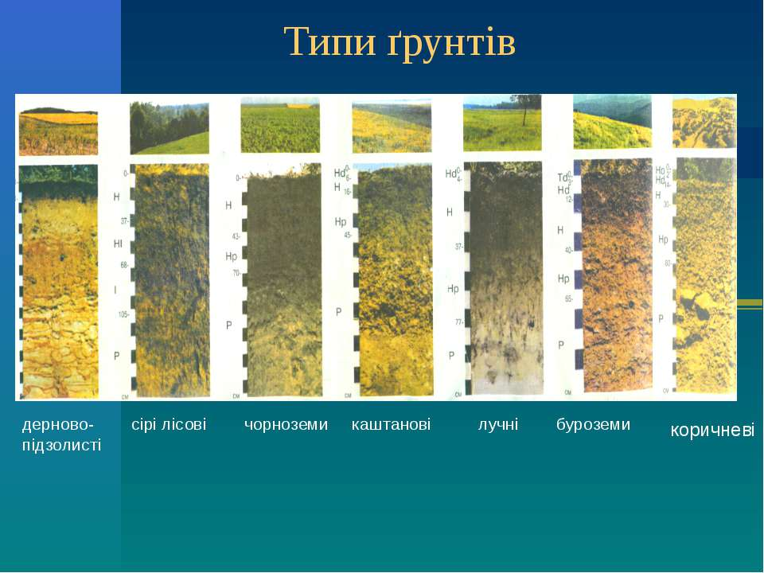
Покращення якості ґрунтів.
Меліорація ( з лат. – поліпшення) – усі види робіт з охорони та підвищення родючості.
Види меліорації:
Водна меліорація – зрошення та осушення.
Лісомеліорація – насадження дерев.
Хімічна меліорація – вапнування та внесення добрив.
Культурно-технічна – очищення ґрунтів від непотрібних включень.
Види меліорації по основним типам ґрунтів.
- Дерново-підзолисті – внесення мінеральних добрив, вапнування, осушення.
- Сірі-лісові - вапнування, боротьба з ерозією.
- Чорноземи – боротьба з водною ерозією. Південні – зрошують.
- Каштанові – зрошення, гіпсування, внесення мінеральних добрив.
Рекультивація( з лат. – повертаю) – комплекс заходів із повного або часткового відновлення ґрунтів.

Земельний фонд України.

Земельний фонд України – це всі території держави, що вкриті ґрунтами, незалежно від їхнього ступеня родючості та характеру використання.

Земельний фонд України

сільськогоспод. Болота(2,1%)
Угіддя(70.5%) водний фонд(3,9%)
- сіножаті Лісовий ант ропо генні(6,9%)
2. пасовища фонд (16.6%)
3. сади та виноградники

V. Закріплення нових знань і вмінь учнів.
1) Здатність ґрунту розпадатися на частини певного розділу – це:
А) структура
Б) будова
В) склад
2) Зміна типів ґрунтів на рівнинах спричинена:
А) висотною поясністю
Б) широтною зональністю
В) довготною зональністю
3) Серед ґрунтів найбільшу родючість мають:
А) чорноземи
Б) сірі лісові
В) дерново-підзолисті
4) Засновник учення про ґрунт:
А) О. Воєйков
Б) В. Докучаєв
В) В. Вернадський
5) Сільськогосподарські угіддя України складають близько:
А) 50%
Б) 70%
В) 90%
6. Меліорацію ґрунтів, яка пов’язана з внесенням мінеральних добрив, називають:
А) водна
Б) хімічна
В) лісова
VI . Підсумок уроку
VI I. Домашнє завдання

Література
-Географія: підручник для 8 класу загальноосвітніх навчальних закладів/С.Г. Кобернік, Р.Р. Коваленко. – Київ: Літера ЛТД, 2016.
-Географія: повний курс підготовки для вступу до вищих навчальних закладів/ С.Г. Кобернік, Р.Р. Коваленко. – Київ: Літера ЛТД,2011.
-Фізична географія України. 8 клас: Розробки уроків. – Х.: Видавництво «Ранок», 2011.
-https://uk.wikipedia.org/wiki/Ґрунт

